УПРАВЛЕНИЕ ОБЩЕГО И ДОШКОЛЬНОГО ОБРАЗОВАНИЯ
АДМИНИСТРАЦИИ ГОРОДА НОРИЛЬСКА

МУНИЦИПАЛЬНОЕ БЮДЖЕТНОЕ ОБЩЕОБРАЗОВАТЕЛЬНОЕ
УЧРЕЖДЕНИЕ «СРЕДНЯЯ ШКОЛА № 13»
(МБОУ «СШ № 13»)

Авторы методической разработки занятия:
Кокоулина Екатерина Андреевна, учитель физической культуры первой квалификационной категории
Наименование образовательного учреждения: Муниципальное бюджетное общеобразовательное учреждение «Средняя школа № 13»
Название работы: Подготовка к выполнению нормативных требований комплекса
ГТО
Класс: 4 класс

Краткая аннотация

ФИО учителей | Кокоулина Екатерина Андреевна,  Алмасов Тарлан Бахыш оглы
Класс | 4 класс
Предмет | Физическая культура
Тема | Подготовка к выполнению нормативных требований комплекса ГТО
Тип урока | Урок с образовательно-познавательной направленностью
Цель | Совершенствовать физические качества для сдачи норм ГТО
Планируемые результаты

Предметные знания, предметные действия | УУД
Предметные знания, предметные действия | регулятивные | познавательные | коммуникативные | личностные
Выявить взаимосвязь между выполнением нормативных требований комплекса ГТО и подготовкой к труду и защите Родины.  Способствовать повышению уровня быстроты, ловкости и прыгучести посредством игр-эстафет | Выполнять указания учителя, проявлять активность и самостоятельность при выполнении учебных заданий;  оценивать свои успехи в занятиях физической культурой, проявлять стремление к развитию физических качеств, выполнению нормативных требований комплекса ГТО | Уметь правильно выполнять элементы эстафет; осуществлять анализ выполненных действий в эстафетах; активно включаться в процесс выполнения задания; обобщать знания, полученные в практической деятельности | Принимать активное участие в выполнении эстафет  с соблюдением правил и норм этического поведения;  активно участвовать в обсуждении учебных заданий, анализе выполнения физических упражнений и технических действий; умение осуществлять продуктивное взаимодействие с другими учащимися | Формирование чувства гордости, патриотизма, любви и уважения к Отечеству через фрагменты мультфильма «Про Сидорова Вову», формировать желания стать достойным защитником отечества через сдачу норм комплекса ГТО, формировать стремление осознавать трудности и преодолевать их, формировать осознание себя как гражданина и будущего защитника Отечества

Авторская идея физкультурного занятия заключается в следующем: через Сидорова Вову, героя мультфильма, понять, что необходимо тренироваться, заниматься, чтобы быть достойным защитником нашей страны, а сдача норм ГТО нам в этом помогает.
Методическая ценность заключается в том, что и на уроках физической культуры в начальной школе можно проводить уроки с сильной воспитательной направленностью, используя для этого «яркое пятно» - героя мультфильма «Про Сидорова Вову». Мотивирующий прием «яркое пятно» используется при проблемном обучении и дает развивающий эффект.
На занятии используются мультимедийные технологии. Все эстафеты проводятся на увеличение физической нагрузки.

Список источников, включая интернет-ресурсы
- Всероссийский физкультурно-спортивный комплекс «Готов к труду и обороне» (ГТО): офиц. сайт – URL: https://www.gto.ru (дата обращения: 28.12.2024)
- ДОСААФ России офиц. сайт – URL: https://www.dosaaf.ru/articles/istoriya-gto/ (дата обращения: 28.12.2024)
- «Про Сидорова Вову» (Мультипликационный фильм).1985, СССР, киностудия «Союзмультфильм», реж. Э. Назарова, длит. 9 мин.55 сек. https://vkvideo.ru/video484208578_456239432?ref_domain=yastatic.net
Перечень дидактического и наглядного материала
1.Нормативы испытаний (тестов) Всероссийского физкультурно-спортивного комплекса «Готов к труду и обороне» (ГТО) ТРЕТЬЯ СТУПЕНЬ (возрастная группа от 10 до 11 лет включительно)
2.Брендбук 3.0 ГТО https://disk.yandex.ru/i/punO37BEvLXXew
3.Наклейки победителям
Оборудование и инвентарь
Интерактивная доска, гимнастические палки (по количеству детей), теннисные мячи – 6 шт., мишень для метания – 2 шт., конусы поворотные – 6 шт., рюкзаки военные – 2 шт., тоннель – 2 шт., гимнастический мат – 2 шт., обручи – 10 шт., фишки – 4 шт.

Технологическая карта занятия
№ | Название  этапа урока | Задача, которая должна быть решена (в рамках достижения планируемых результатов урока) | Действия учителя по организации деятельности обучающихся | Действия  обучающихся
Подготовительная часть
1 | Организационный момент | Вовлечение учащихся в деятельность на личностно-значимом уровне | Построение. Команды «Равняйсь!», «Смирно!».  - Какое событие будет отмечать наша страна?  - В связи с тем, что в 2025 году будет отмечаться 80-летие Победы в Великой Отечественной войне, президент объявил 2025 год Годом защитника Отечества в честь наших героев и участников специальной военной операции, в память о подвигах всех наших предков, сражавшихся в разные исторические периоды за Родину. Во славу наших отцов, дедов, прадедов, сокрушивших нацизм.  - Как вы думаете, каким должен быть защитник Отечества?  Просмотр фрагмента 1 мультфильма «Про Сидорова Вову» (00:00-00:34), использование мультимедийного оборудования  Дети располагаются перед экраном.  - Ребята, как вы думаете, каким вырастет Вовочка?  Просмотр фрагмента 2 мультфильма (01:53-02:07)  - Хотите таким быть?  - Как вы думаете, легко будет Вове в армии? А во взрослой жизни? Сможет ли он в необходимый для страны момент встать на ее защиту? Почему? | 80-летие Победы в Великой Отечественной войне  Целеустремлённым и физически подготовленным человеком  Бестолковым, неспортивным  Нет  Ответы детей
2 | Актуализация знаний | Повторение изученного материала | - Ребята, знаете ли вы способ, как определить физическую подготовленность?  - Правильно. Для того, чтобы проверить готовность к труду и обороне, была организована сдача нормативов ГТО.  -Как вы думаете, Вовочка сдал бы нормативы ГТО? Почему?  -Правильно, к сдаче нормативов необходимо готовится.  -Какие качества для этого нужно формировать с самого детства? | Сдать нормативы  Нет. Он не готовился и ничего для этого не делал. За него все делали взрослые  Упорство, целеустремленность, уверенность в себе
3. | Формулирование темы и цели | Формулируют сами обучающиеся, определив границы знания и незнания | - Давайте обозначим тему урока?  - Правильно. Сегодня мы с вами проверим ваш уровень готовности к сдаче нормативов ГТО, ведь мы готовимся стать достойными защитниками нашей Родины.  На экране появляется заставка с темой занятия  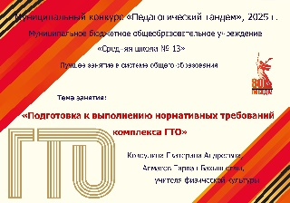 | Мы будем проверять уровень готовности к сдаче нормативов ГТО.
4. | Разминка, общеразвивающие упражнения | Проводится для разогрева мышц и их подготовки к предстоящим нагрузкам | Строевые действия.  «Класс, становись!». «Направо», «На месте шагом марш». «В обход по залу марш!». (Размыкаемся, дистанция 1 метр, из строя не выходим.)  «Класс, руки вверх, на носочках марш!» (Ладони повернуты друг к другу, тянемся вверх, спина прямая.)  «Без задания марш!»  «Класс, руки за голову ставь. На пятках марш!» (Локти шире, спина прямая, голову подняли, смотрим прямо, носочки пола не касаются.)  «Без задания марш!»  «Класс, руки на пояс ставь, в полуприсяде марш!» (Спина прямая, не наклоняемся вперед.)  «Без задания марш!»  «Класс. В легком темпе бегом марш!» (Из строя не выходим, соблюдаем дистанцию.  Бег с заданием:  - правым боком приставным шагом;  - левым боком приставным шагом;  - с высоким подниманием бедра;  - с захлёстом голени.  «Класс, шагом». Идем по кругу, восстанавливаем дыхание. (Руки вверх вдох, вниз выдох. Вдох делаем через нос, выдох через рот.)  Проходим, берем палки.  «Класс, через центр в колонны по два марш!». (Марш на месте.)  «Класс, на месте стой, раз-два.». «Класс, налево!». На вытянутые руки размыкаемся до конца зала (не толкаем, двигаемся спокойно).  Комплекс ОРУ с гимнастической палкой:  (я напоминаю, что упражнения с гимнастической палочкой мы выполняем без лишних, резких движений, чтобы не нанести вред себе, своим суставам и связкам).  - Повороты головы вправо-влево, палка за спиной, держим локтями. (8 раз)  - Двумя руками держим палку посредине, повороты кистей вправо-влево (4 раза), через 4 счета поменяли руки местами. (и еще 4 раза).  - Круговые движения палочкой перед собой, на 4 счета один круг от себя, на 4 счета 1 круг к себе (8 раз)  - На счет раз - руки вверх, на два – к груди, на три – руки вверх, на четыре – руки вниз. (8 раз) примечание: когда поднимаем и опускаем руки, они должны быть прямыми.  - Палочку за спину, держим локтями. Наклоны туловища вправо – влево (8 раз).  - За спиной опускаем палочку вниз. Наклоняемся вперед, поднимем руки, делаем рывки на 2-3, на 4 выпрямляемся. Колени не сгибаем, смотрим прямо. (8 раз)  - Палочка перед грудью. Повороты туловища вправо – влево, спина прямая, руки прямые, на опускаем ниже уровня груди. (8 раз)  - Наклоны туловища вперед к правой, левой ноге, к двум ногам. Колени не сгибаем. (8 раз)  - Палочка перед грудью, махи ногами к противоположной руке. Спина прямая, ноги не сгибаем (8 раз).  - Палочку за голову, приседания. Спина прямая, смотрим прямо (10 раз).  - Голеностоп. Круговые движения.  - Как вы думаете, если бы Вовочка выполнял такие упражнения каждый день, что-нибудь изменилось бы? Почему? | Да, он был бы сильнее и дисциплинированнее
Основная часть
5. | Проведение эстафет | Выявить взаимосвязь между выполнением нормативных требований комплекса ГТО и подготовкой к труду и защите Родины | - Обратите внимание на пиктограммы, как думаете, какие нормативы на них отражены?  Пиктограммы расположены на доске.  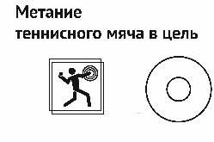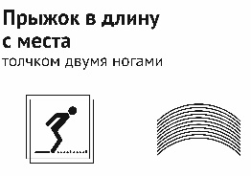  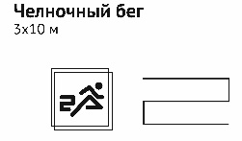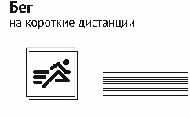  -Также вы можете ознакомиться с нормативами, в таблице представлены нормативы вашей возрастной группы.  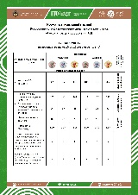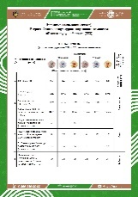  - Класс, направо!» (Смыкаемся к направляющему, гимнастические палки отдаем волонтерам, они убирают на место).  - Во время Великой Отечественной войны немало было героев, имевших значки ГТО: летчики Иван Кожедуб, Александр Покрышкин, Николай Гастелло, знаменитый снайпер Владимир Пчелинцев.  - Итак, сейчас мы с вами проведем эстафеты и проверим вашу подготовленность к сдаче норм ГТО.  - После эстафеты вы называете какие нормативы ГТО вы отрабатывали. В этих эстафетах еще мы проверим вашу военную сноровку. Победителя определим по наибольшему количеству баллов.  - Первую эстафету проведем разминочную.  Эстафета 1.  Доставка провизии.  - Вам необходимо доставить провизию солдатам. В ваших рюкзаках хлеб и вода.  - Старт от белой линии. Первые стартуют с военным рюкзаком. Добежать до линии с фишками, взять одну фишку, добежать до следующей белой линии, положить на нее фишку, вернуться обратно, взять вторую фишку, добежать до белой линии и положить ее на белую линию. Оббежать поворотную стойку и передать рюкзак следующему участнику. Следующий участник выполняет эстафету в обратном порядке. (Переносит фишки обратно).  Примечание: Нельзя класть фишки друг на друга. Поворотную стойку оббегаем с правой стороны, рюкзак можно снимать и надевать только за линией старта.  Разбор эстафеты, ошибки, определение победителя.  После каждой  Эстафета 2.  Вынос раненого.  - Давайте представим, что во время выполнения задания ваш боевой товарищ повредил ногу (правую). Его нужно донести до базы.  - Двое участников делают руки крестом, сажают третьего участника и несут его до линии финиша. Как только пересекают линию финиша, сажают пострадавшего на пол и поднимают руку вверх, может стартовать следующая тройка.  Примечание: Пострадавшему нельзя касаться пола правой ногой. Следующие не могут стартовать, пока предыдущие не поднимут руку.  Разбор эстафеты, ошибки, определение победителя.  Эстафета 3.  Комбинированная эстафета.  -Каждый солдат должен быть физически подготовлен. А чтобы это проверить, мы проведем комбинированную эстафету.  -Каждый участник проползает тоннель, выполняет кувырок, прыгает в обручи 2-1-2 (по примеру игры классики), возле стойки берет мяч, кидает в мишень. Если мыч попал в мишень, участник сразу возвращается к команде, если не попал, обегает мишень и возвращается к команде, передает эстафету касание руки.  Примечание: соблюдайте ТБ во время кувырка, обязательно соблюдайте правила при выполнении прыжков в обручи.  Разбор эстафеты, ошибки, определение победителя.  Подведение итогов эстафет, определение победителя. Вручение победителям медали с элементами ГТО.  - Команде победителю троекратное…  Вручение медалей  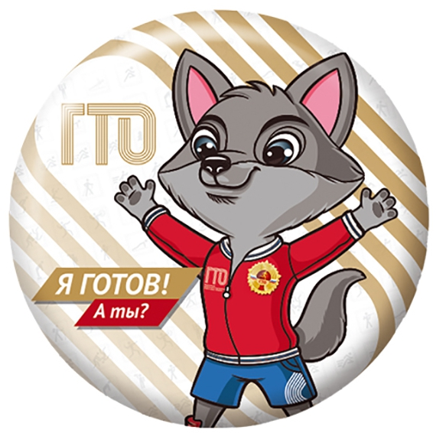  - Проигравшая команда, хочу обратиться к вам. Сегодня вы проиграли, но это не повод расстраиваться, вам не хватило совсем немного для победы. Вы старались и не сдавались до последнего, вы молодцы! Что необходимо делать, чтобы побеждать?  Вывод:  - Какие нормативы ГТО мы сегодня отработали в эстафетах?  - А какие элементы в эстафетах были военные?  - Сможем нашу Отчизну защищать?! Молодцы!! | Челночный бег, прыжок в длину, метание мяча в цель, бег.  Ура! Ура! Ура!  Тренироваться, и всё получится  Челночный бег, прыжки, метание, бег.  Кувырки, бегали с дополнительными предметами (рюкзак), пробегали тоннель, переносили пострадавшего.  Да-а-а
Заключительная часть
6. | Рефлексия деятельности | Оценить собственную деятельность на уроке | «Класс, в одну колонну шагом марш!»  Марш на месте.  «Класс, на месте стой, раз-два!», «Класс, налево!»  - Какие качества мы сегодня с вами развивали?  -Тяжело ли было вам сегодня на уроке?  -Что в эстафетах вам показалось самым сложным?  Просмотр фрагмента 3 мультфильма (04:08 – 04:16)  - Согласны?  - Как думаете, а сложно получить значок ГТО?  - Да, вы хорошо физически подготовлены и вам не составить труда получить значок! | Быстроту, скоростно-силовые качества, меткость и выносливость  Ответы детей  Да  Нет, нужно стараться, тренироваться и все получится.
7. | Итог урока | Сравнение целей, поставленных в начале работы, с полученным результатом, подведение объективного результата работы | - Так давайте вспомним, чему посвящен наш урок?  - Как вы думаете, Вовочка смог бы стать защитником Отечества?  Просмотр фрагмента 4 мультфильма (08:56 – 09:01)  - Правильно. Что нужно делать, чтобы не быть таким как Вовочка?  - Какова тема урока?  - Для чего нам это нужно?  Урок окончен. Спасибо за урок! | 80-летию Победы в ВОВ и году защитника Отечества  Нет  Тренироваться, не ленится.  Ответы детей  Мы проверяли уровень готовности к сдаче нормативов ГТО  Для того, чтобы быть сильными и стать достойными защитниками нашей Родины

Фото
https://disk.yandex.ru/d/Syc4t8wIe40pFg

Видеоролик
https://disk.yandex.ru/d/Syc4t8wIe40pFg

